Товарищи, подписывайтесь на наш Instagram
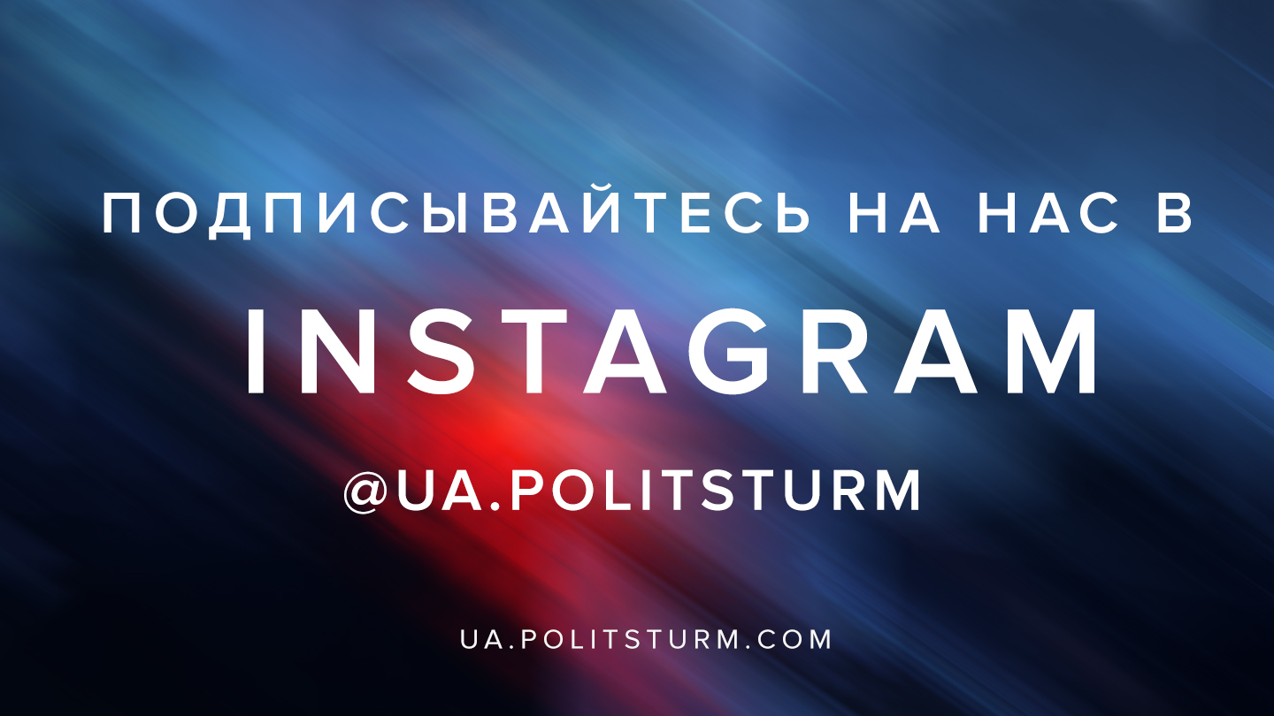

Оригинальная статья
2020-03-28

Мы в Instagram — https://www.instagram.com/ua.politsturm/

Оригинальная статья

